5月5日动态

**集体活动篇**

综合：我喜欢的材料

本节活动是一节偏向于科学类的探索活动。根据前期的课程，幼儿根据自己的兴趣需要，带来了各类纸盒、各类瓶子、薯片桶、奶粉桶、纸杯、纸盘。幼儿将在活动中，通过动手摸一摸，摆一摆，叠一叠，拼一拼等方式来探索这些材料的特性，初步对这些材料感兴趣。然后通过讨论，选出幼儿最感兴趣的一种材料，并在巧手节利用这种材料进行创意小制作。

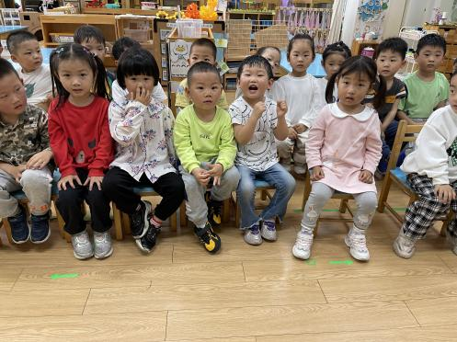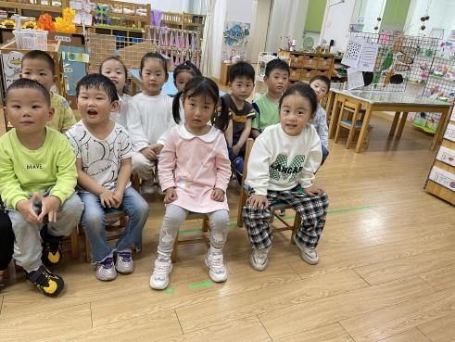

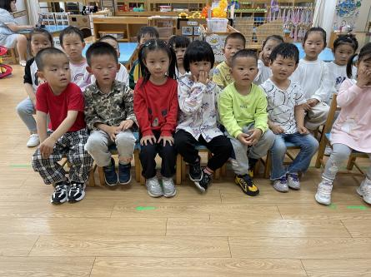

**户外活动篇**

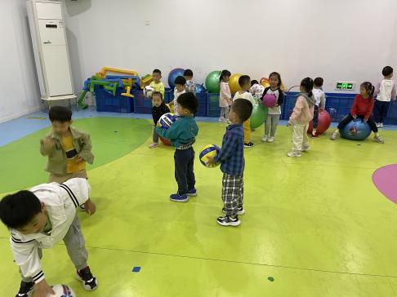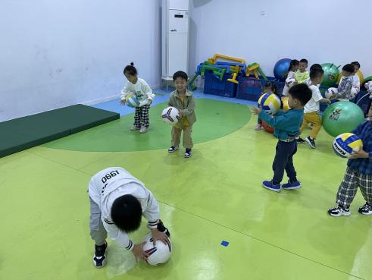

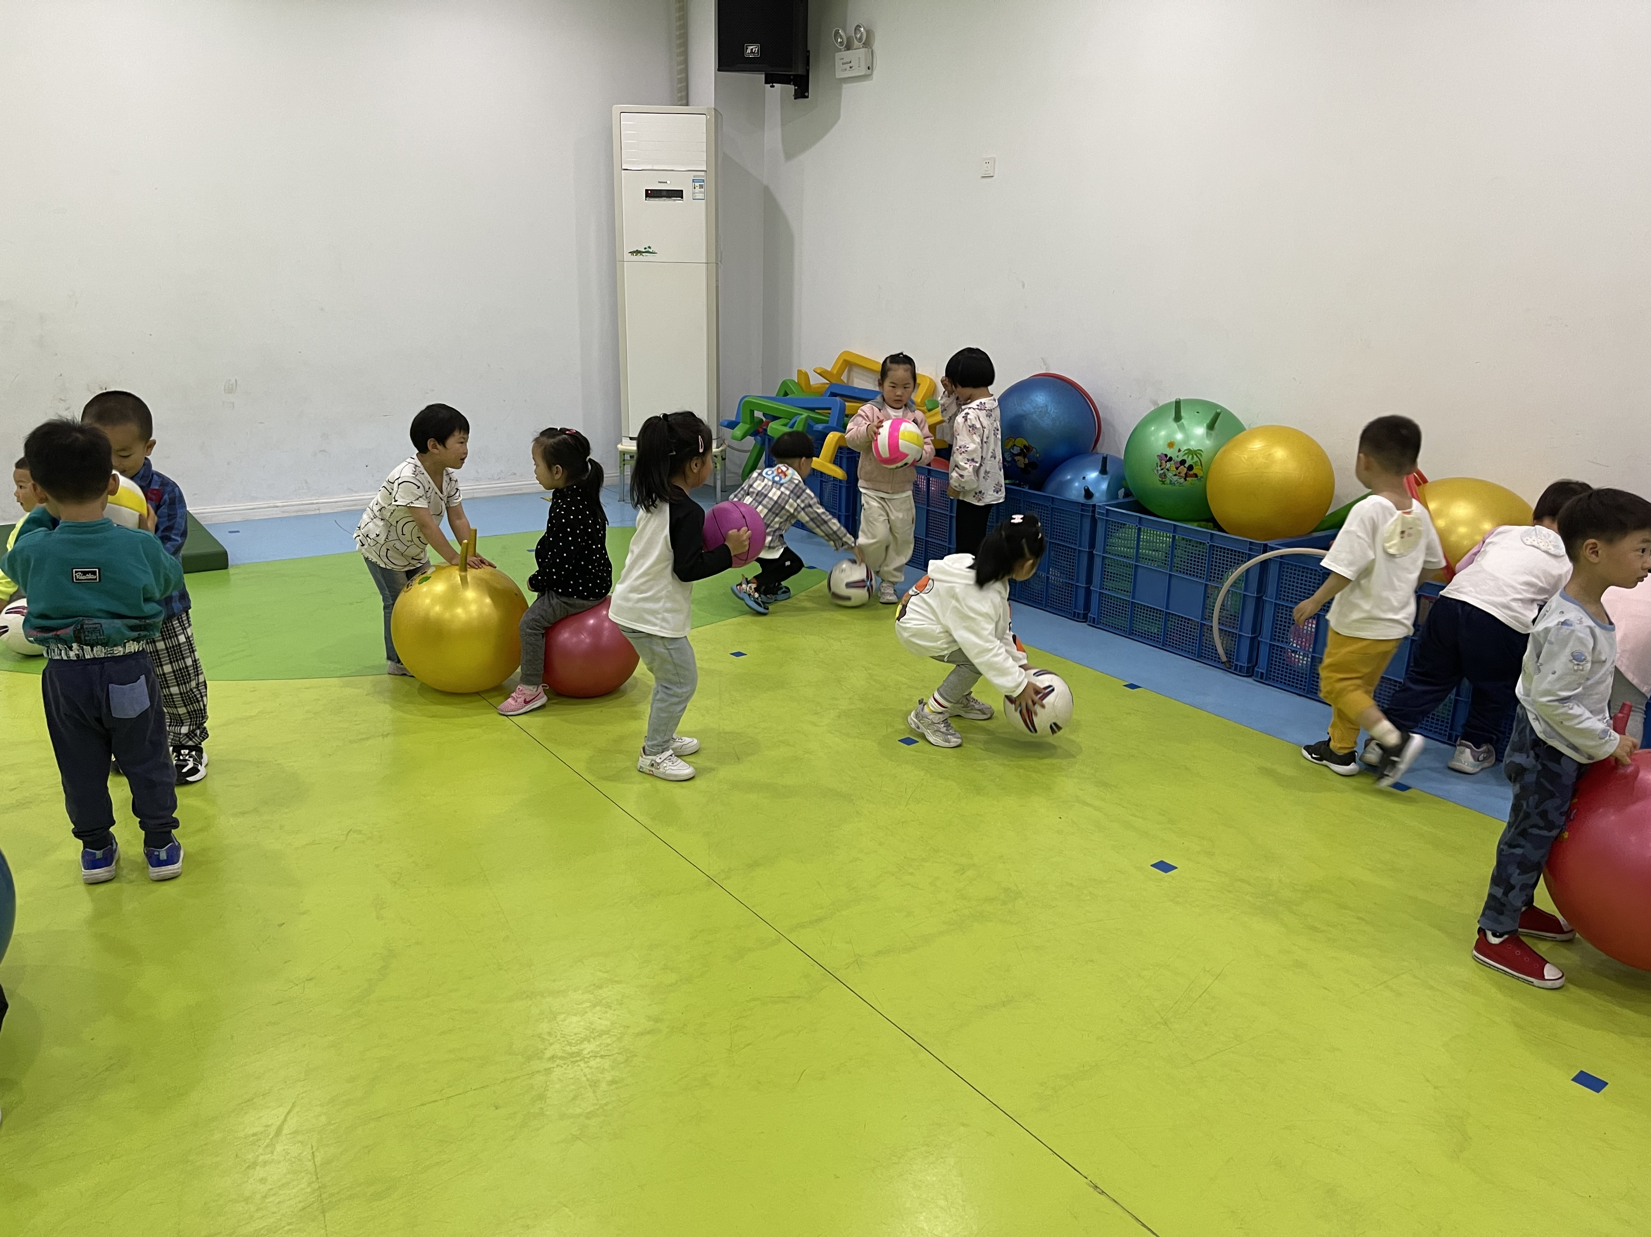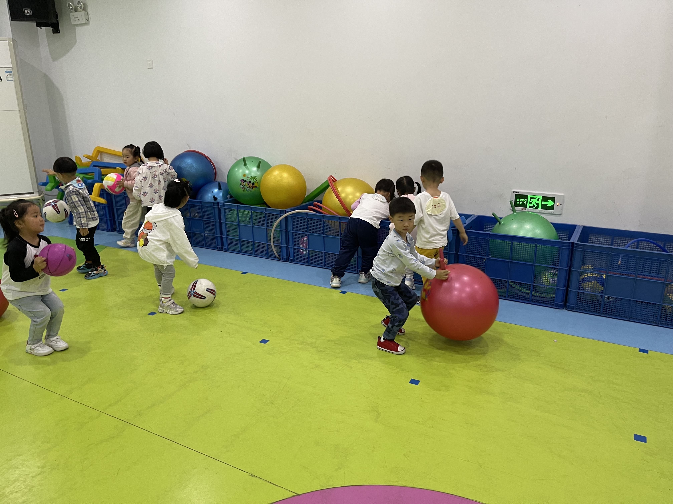

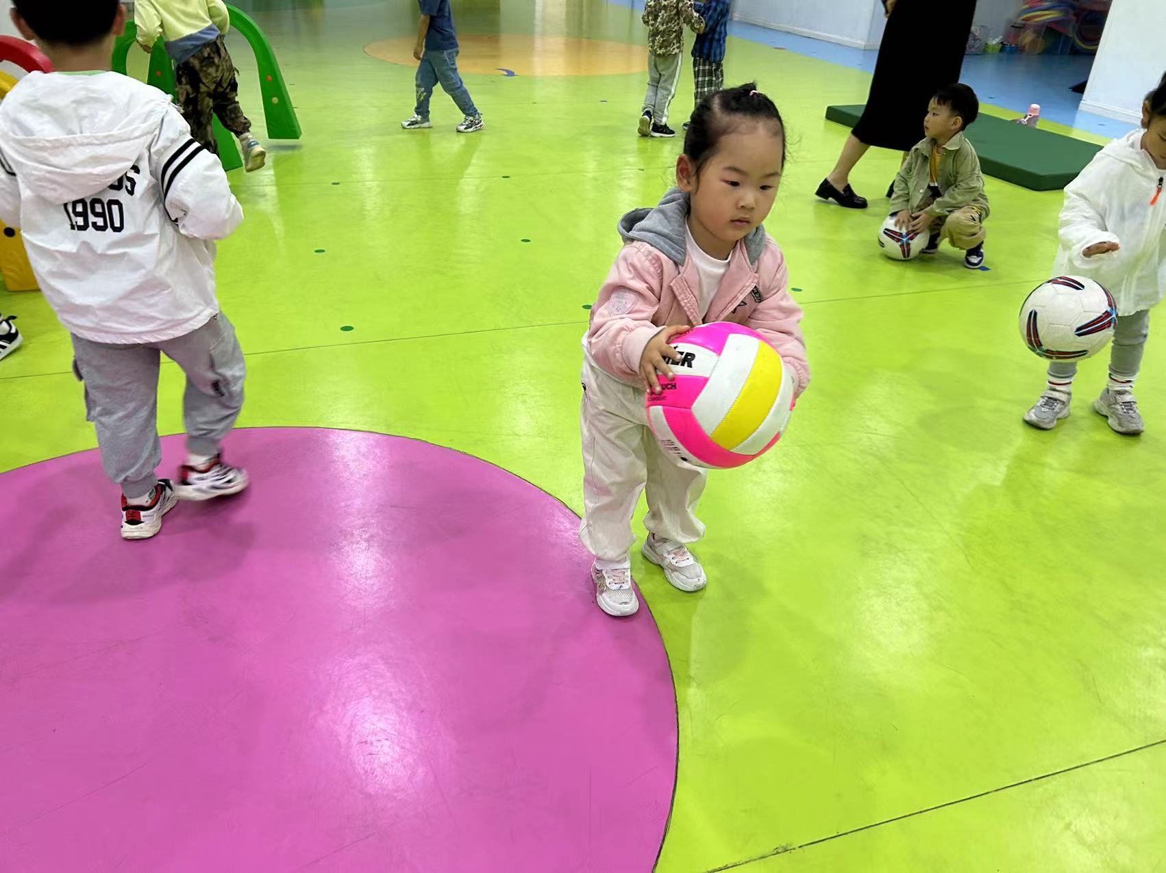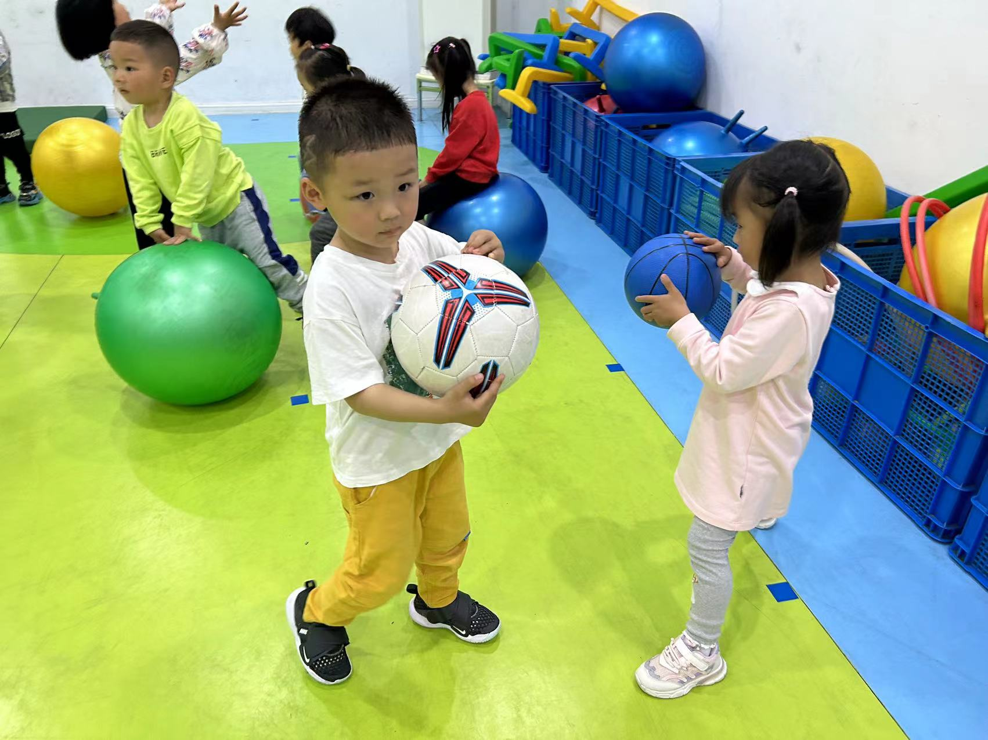

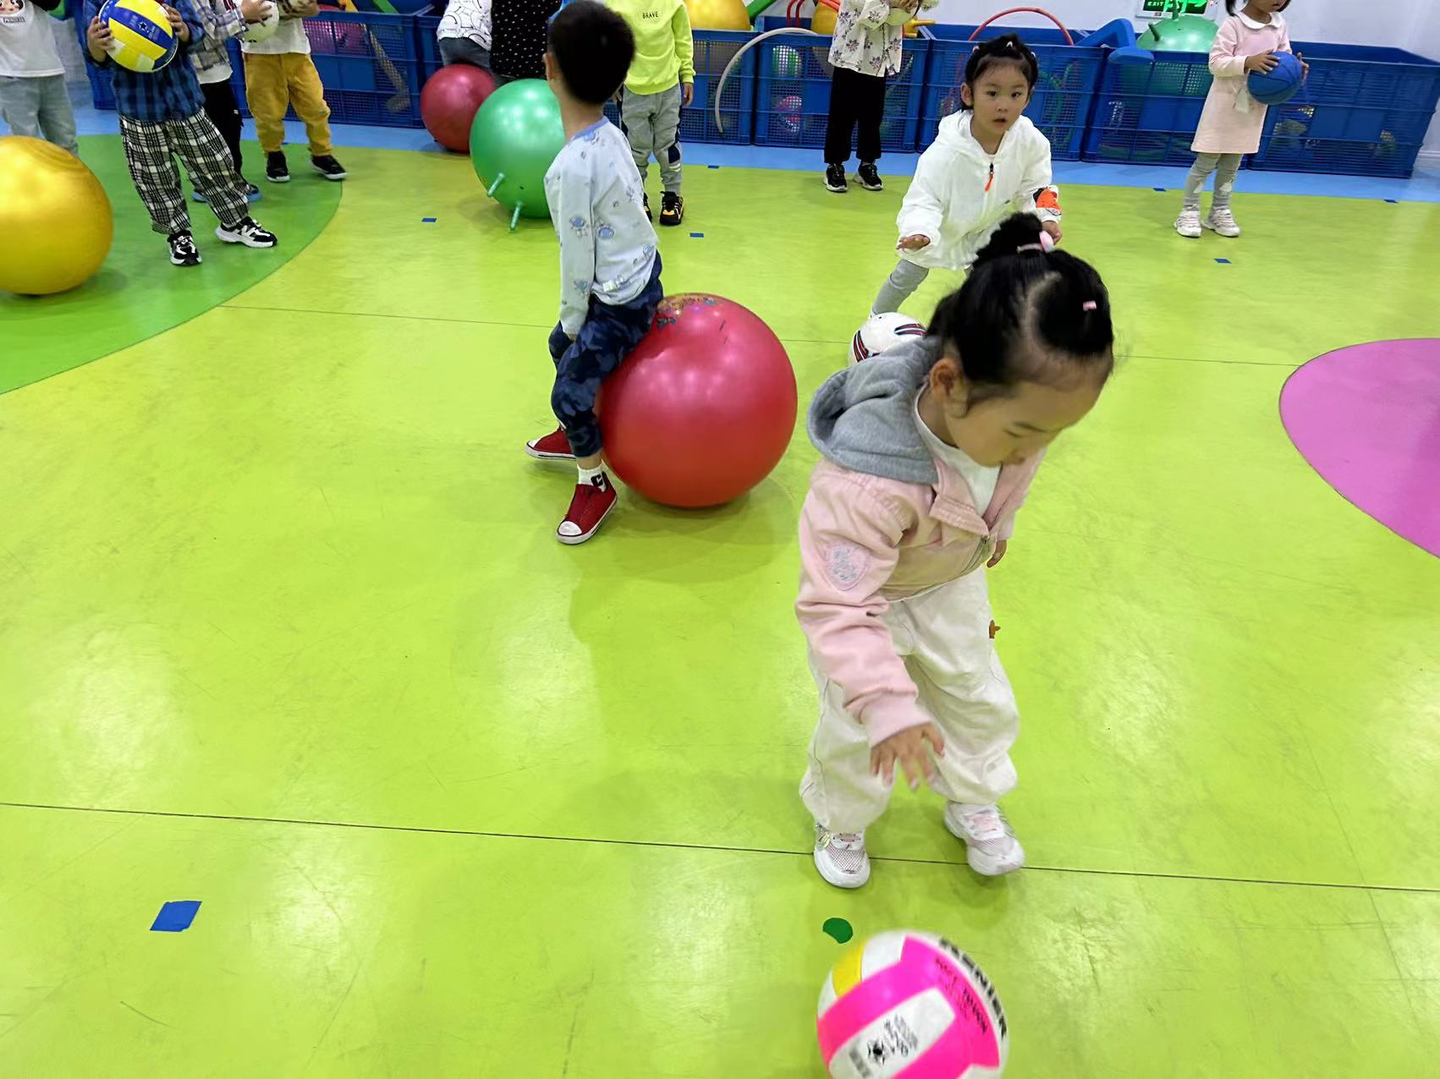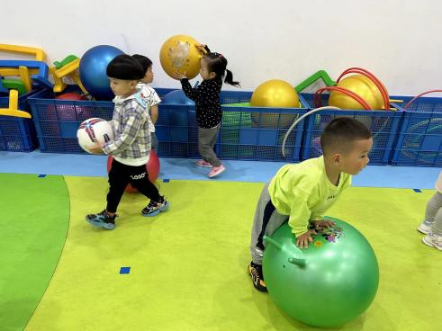

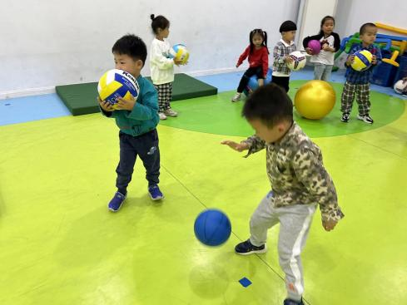

我们玩球啦！可开心啦！

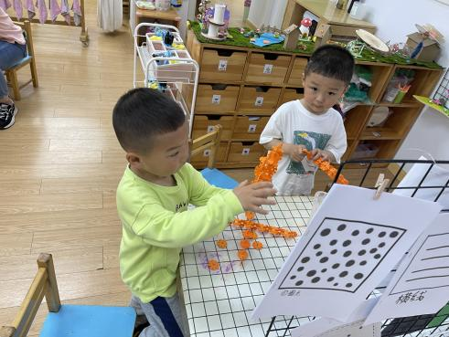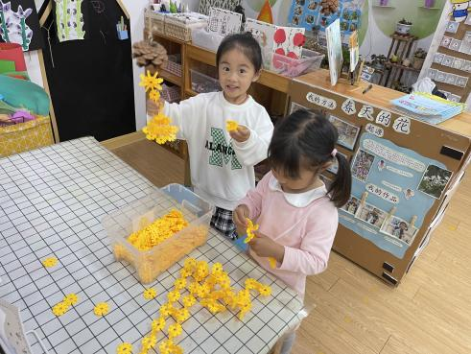**区域游戏篇**

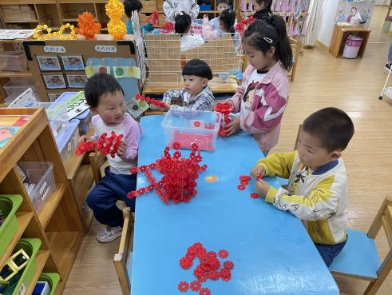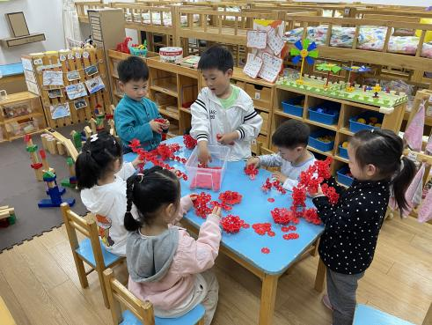

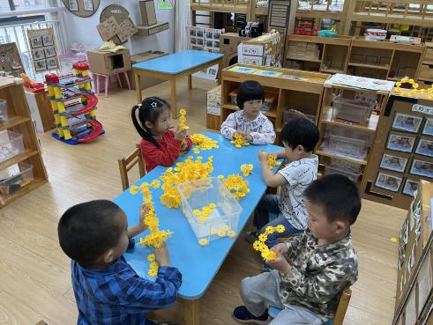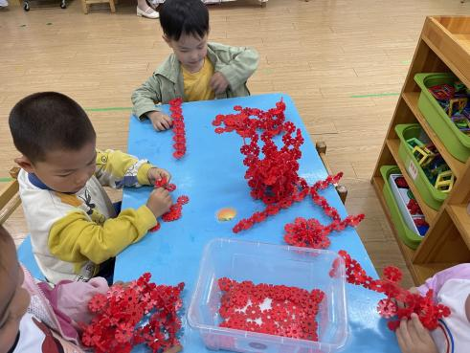

生活活动篇

午餐：苋菜豆瓣，香菇鸡翅，银鱼汤；点心：八宝粥

温馨提示

最近天气气温回暖，爸爸妈妈要注意给孩子减少衣服哦！一冷一热容易生病，请假在家休息的小朋友要及时照顾好自己的身体，多喝水哦！

1.请各位家长给小朋友的保温杯里放温水哦！

2.请各位将垫背巾在家给孩子垫好，户外出汗，预防感冒。

3.今天正常开展全托不延时班，请各位安排好工作，按时来接宝贝哦！